* Installation serveur DHCP (PT)
* 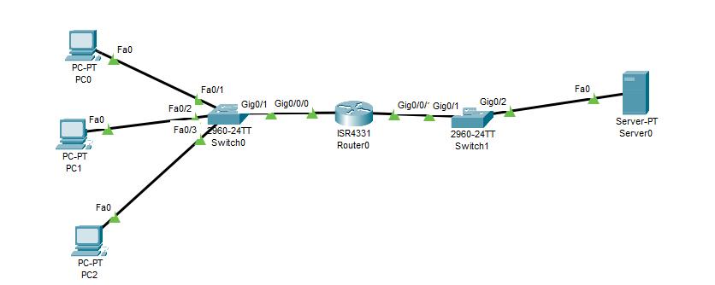
* Branché sur réseau voulu (ici switch1)
* On prend le document technique (doc_technique.xls) avec les tables de routage (LAN et plages)
* On va sur le serveur pour le configurer (pas en CLI mais GUI)
* On règle l’IP du DHCP en Static + gateway 192.168.20.254

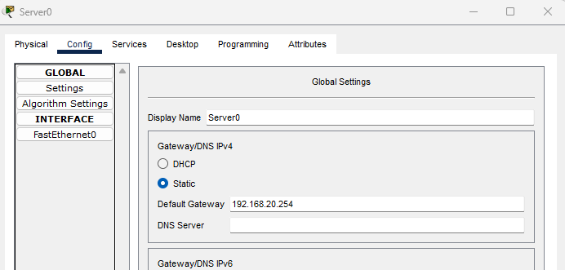

* Services/DHCP/activé (on) + Interface Fastethernet0 configurée en IPv4 en 192.168.20.1/24

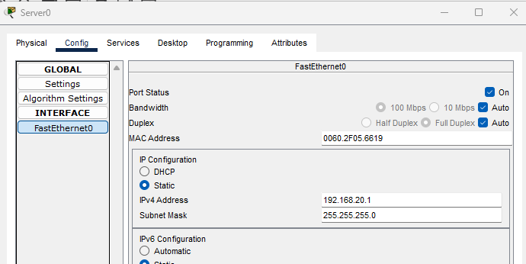

* Se positionner sur Services et DHCP comme suit :

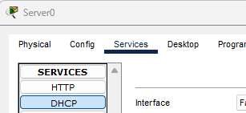

* On doit maintenant configurer les 2 LAN que l’on utilise (de part et d’autre le routeur0 avec les adresses IPv4 192.168.10.1 et 192.168.20.2)

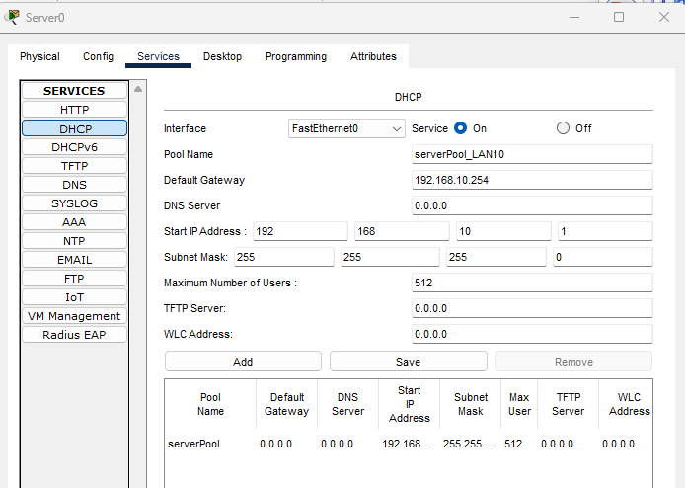

* Faire Add, la ligne ci-dessous s’incrémente :

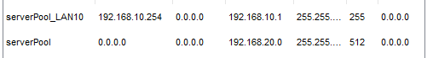

* Ensuite, on configure le serverPool_LAN20 comme suit :

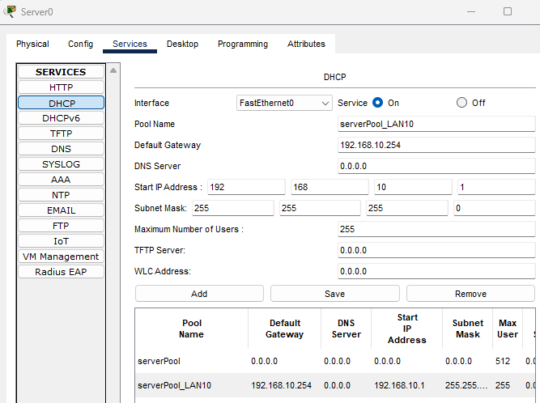

* En faisant Add, la ligne suivante s’incrémente :

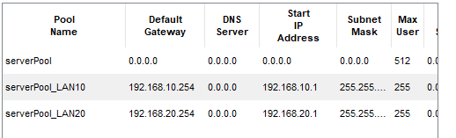

Sur le routeur0, on doit configurer :

* Vérifier qu’il soit allumé comme suit :

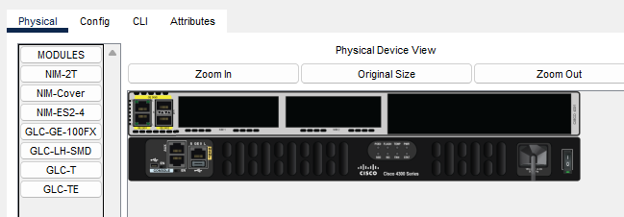

* Sur l’interface G0/0/1, configurer comme suit:

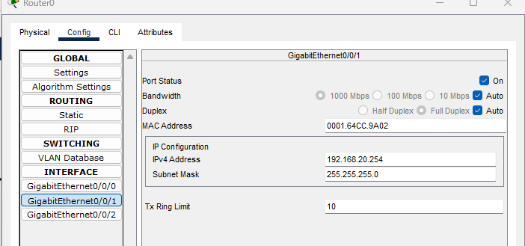

* Sur l’interface G0/0/0, configurer comme suit:

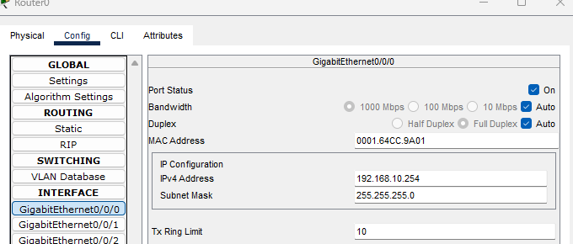

* Se positionner en CLI sur le Routeur R0 (interface Giga 0/0/1):

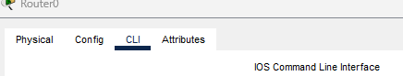

* Taper les commandes ci-dessous pour créer les agents de relais (faire exit au préalable):





* Pour l’interface Giga 0/0/0, faire (exit au préalable) :



* Remarque : en Giga 0/0/0 et Giga 0/0/1, on rentre l’adresse IPv4 du serveur puisque le but étant de communiquer avec lui (par le biais des agents de relais que l’on vient de créer).
* Pour voir si le DHCP fonctionne (et que l’on n’ait pas server failed APIPA), aller sur le PC0 et se mettre en static comme suit, puis se repositionner en DHCP dans IP Configuration.

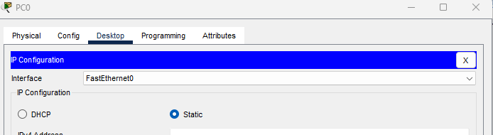

* Lorsque l’on rebascule en DHCP, le message suivant doit apparaitre, sinon, une des étapes a été omise.

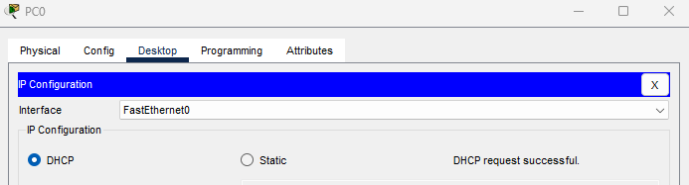

* Installation serveur DNS (PT)
* Configurer le PC (ici PC0) comme suit :

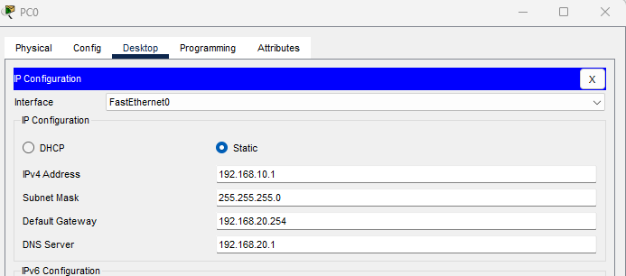

* Configurer le serveur comme suit :

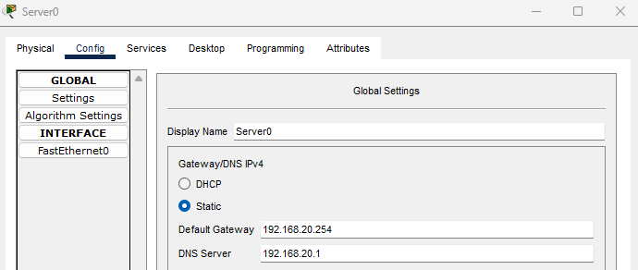

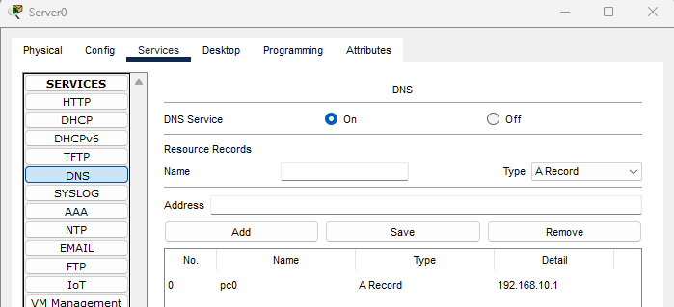

* Faire le test du ping pc0 comme suit :

